Министерство образования Республики Беларусь
Учреждение образования
БЕЛОРУССКИЙ ГОСУДАРСТВЕННЫЙ УНИВЕРСИТЕТ
ИНФОРМАТИКИ И РАДИОЭЛЕКТРОНИКИ
Обособленное подразделение «Институт информационных технологий БГУИР»

Факультет повышения квалификации и переподготовки
Кафедра микропроцессорных систем и сетей

ОТЧЕТ
по практическому занятию № 3
по дисциплине «Управление проектами»
на тему «Управление рисками проекта»

Выполнила: слушатель гр. 60121 К. А. Хаджинова

Проверила: И. В. Кашникова

Минск 2026
СОДЕРЖАНИЕ

1 ЦЕЛЬ РАБОТЫ 3
2 ХОД РАБОТЫ 4
2.1 Теоретические сведения 4
2.2 Объект анализа 4
2.3 Идентификация рисков 4
2.4 Качественная оценка рисков 6
2.5 Карта рисков 6
2.6 Планирование реагирования на риски 8
2.7 Количественная оценка и мониторинг 9
ВЫВОДЫ 10
СПИСОК ИСПОЛЬЗОВАННЫХ ИСТОЧНИКОВ 11
ПРИЛОЖЕНИЕ А (обязательное) Листинг макроса VBA заполнения реестра и карты рисков 12

1 ЦЕЛЬ РАБОТЫ

Освоение процессов управления рисками проекта: идентификация рисков, качественная оценка по вероятности и силе воздействия, построение реестра и карты рисков, выбор стратегий реагирования и элементы количественного анализа на примере проекта NotaCode.

2 ХОД РАБОТЫ

2.1 Теоретические сведения

Риск – неопределённое событие или условие, которое при наступлении влияет на цели проекта; проблема – реализовавшийся риск [1]. Управление рисками включает процессы: планирование управления рисками, идентификацию, качественную и количественную оценку, планирование реагирования, мониторинг и контроль [2].
Итоговый коэффициент риска H определяем по формуле
H = P × I, (2.1)
где P – оценка вероятности возникновения риска (от 0 до 1); I – оценка силы воздействия (от 0 до 1). Шаблон задаёт пороги приоритета: высокий – H ≥ 0,505, средний – 0,14 ≤ H < 0,505, низкий – H < 0,14.
Стратегии реагирования на негативные риски:
– уклонение – изменение плана, исключающее угрозу;
– снижение – уменьшение вероятности и (или) последствий до приемлемого уровня;
– передача – переложение последствий на третью сторону;
– принятие – осознанный отказ от изменения плана с формированием резерва.

2.2 Объект анализа

Объект анализа – проект NotaCode: веб-IDE «diagram as code» с сервисной архитектурой (Web IDE на React, Gateway на Node.js, пять сервисов на Python, PostgreSQL, MongoDB, Redis, RabbitMQ) [3]. Исполнитель – один, бюджет – 0 BYN, критический путь календарного плана – 11 недель, срок MVP – 13.12.2026.

2.3 Идентификация рисков

Для идентификации рисков применены методы:
– анализ документации – архитектура, план спринтов, спецификация требований;
– анализ контрольных листов – список десяти распространённых рисков Б. Боэма [4] и источники рисков Т. ДеМарко и Т. Листера [5];
– анализ предположений – допущения концепции проекта (практическое занятие № 1);
– анализ предыдущих версий проекта – зафиксированные дефекты прототипа DiagramCode.
Реестр рисков приведён в таблице 2.1.

Таблица 2.1 – Реестр рисков проекта NotaCode
№ | Риск | Категория | Последствия | Триггер
R1 | Объём распределённой архитектуры (7 сервисов) превышает ресурсы одного исполнителя | Планирование | Срыв MVP к 13.12.2026, неполная демонстрация на защите | Velocity ниже плана два спринта подряд
R2 | Вытеснение продуктовых задач лабораторными работами ч. 2 (8 ЛР, 4 ПЗ) | Организационный | Сдвиг спринтов продукта, накопление долга по MVP | Лабораторная работа занимает более одного спринта
R3 | Расхождение грамматики DSL и профилей нотаций | Технический | Ошибки HTTP 500, ложная валидация, несовместимые синтаксисы | Падение контрактных тестов каталога нотаций
R4 | Хранимая XSS-уязвимость через подписи узлов в SVG | Безопасность | Компрометация сессий пользователей, утечка данных | Замечание аудита безопасности, срабатывание CSP
R5 | Требования 100 % покрытия и отсутствия комментариев замедляют разработку | Технический | Рост трудоёмкости задач на 20–30 % | Блокировка слияния конвейером CI более двух дней
R6 | Отказ в согласовании Python-сервисов при рекомендованном стеке Node.js | Организационный | Перенос Language и Workspace Service на Node.js, сдвиг MVP на 2–3 спринта | Замечание руководителя при утверждении раздела 2.1 записки
R7 | Перегрузка или болезнь единственного исполнителя | Организационный | Остановка всех работ проекта | Невыполнение цели спринта по причинам вне проекта
R8 | Изменение или отмена бесплатных лимитов LLM API | Внешний | AI-ассистент доступен только в режиме заглушки | Ответы HTTP 429, отзыв ключа, закрытие сервиса провайдером
R9 | Изменение бесплатных тарифов хостинга (Render, Neon, CloudAMQP, Upstash) | Внешний | Недоступность демонстрационного стенда на защите | Уведомление провайдера, превышение лимита
R10 | Время Run превышает 300 мс для диаграммы из 200 узлов | Технический | Невыполнение NFR производительности, задержки интерфейса | Результаты нагрузочного теста анализа
R11 | Перенос даты защиты на более ранний срок | Планирование | Сокращение объёма MVP | Объявление расписания защиты
R12 | Утечка API-ключей и OAuth-токенов | Безопасность | Блокировка ключей, несанкционированные расходы, репутационный ущерб | Срабатывание secret scanning GitHub
R13 | Нарушение Закона РБ № 99-З при обработке персональных данных | Правовой | Штраф, проверка НЦЗПД | Запуск регистрации без политики обработки ПДн

Правовые риски учитывают требования Закона Республики Беларусь «О защите персональных данных» [6].

2.4 Качественная оценка рисков

Оценки P и I получены экспертным методом по шкалам шаблона; H рассчитан по формуле (2.1) в столбце H таблицы «Таблица1» листа «Таблица с рисками». Результаты ранжирования приведены в таблице 2.2.

Таблица 2.2 – Качественная оценка и ранжирование рисков
Ранг | № | Риск | P | I | H | Приоритет
1 | R1 | Объём распределённой архитектуры (7 сервисов) превышает ресурсы одного исполнителя | 0,7 | 0,8 | 0,56 | Высокий
2 | R2 | Вытеснение продуктовых задач лабораторными работами ч. 2 (8 ЛР, 4 ПЗ) | 0,6 | 0,6 | 0,36 | Средний
3 | R3 | Расхождение грамматики DSL и профилей нотаций | 0,4 | 0,7 | 0,28 | Средний
4 | R4 | Хранимая XSS-уязвимость через подписи узлов в SVG | 0,3 | 0,9 | 0,27 | Средний
5 | R5 | Требования 100 % покрытия и отсутствия комментариев замедляют разработку | 0,5 | 0,5 | 0,25 | Средний
6 | R6 | Отказ в согласовании Python-сервисов при рекомендованном стеке Node.js | 0,3 | 0,8 | 0,24 | Средний
7 | R7 | Перегрузка или болезнь единственного исполнителя | 0,3 | 0,8 | 0,24 | Средний
8 | R9 | Изменение бесплатных тарифов хостинга (Render, Neon, CloudAMQP, Upstash) | 0,3 | 0,7 | 0,21 | Средний
9 | R8 | Изменение или отмена бесплатных лимитов LLM API | 0,5 | 0,4 | 0,2 | Средний
10 | R11 | Перенос даты защиты на более ранний срок | 0,3 | 0,6 | 0,18 | Средний
11 | R12 | Утечка API-ключей и OAuth-токенов | 0,2 | 0,8 | 0,16 | Средний
12 | R10 | Время Run превышает 300 мс для диаграммы из 200 узлов | 0,3 | 0,5 | 0,15 | Средний
13 | R13 | Нарушение Закона РБ № 99-З при обработке персональных данных | 0,2 | 0,6 | 0,12 | Низкий

Распределение по приоритетам: высокий – 1, средний – 11, низкий – 1. Наибольший коэффициент H = 0,56 имеет риск R1 «Объём распределённой архитектуры (7 сервисов) превышает ресурсы одного исполнителя»: 0,7 × 0,8 = 0,56 ≥ 0,505.

2.5 Карта рисков

Лист «Карта рисков» содержит точечную диаграмму по столбцам F (вероятность) и G (сила воздействия); подписи точек R1–R13 соответствуют номерам рисков (рисунок 2.1).

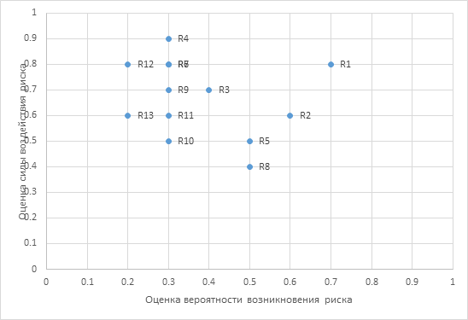

Рисунок 2.1 – Карта рисков на листе «Карта рисков»

Карта с зонами приоритета по порогам шаблона приведена на рисунке 2.2, тепловая матрица по шкалам 1–5 – на рисунке 2.3.

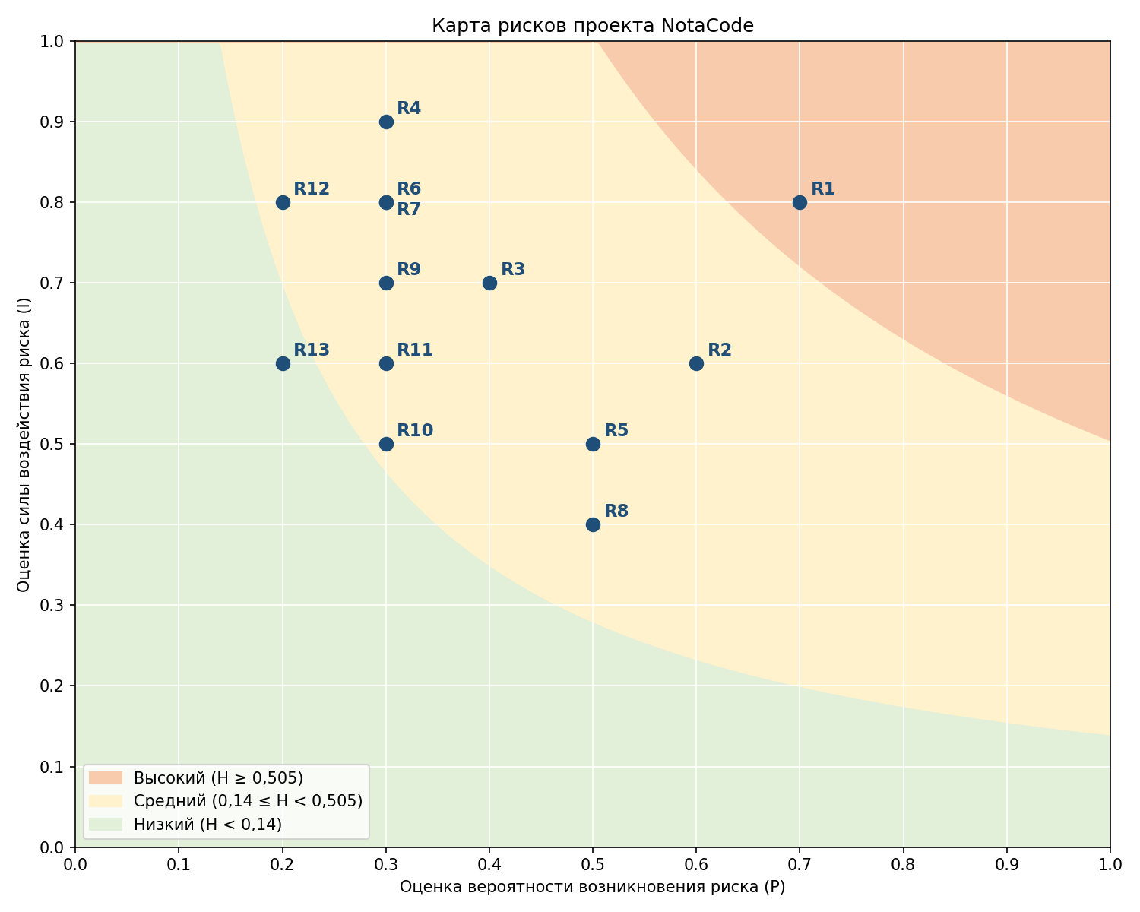

Рисунок 2.2 – Карта рисков с зонами приоритета

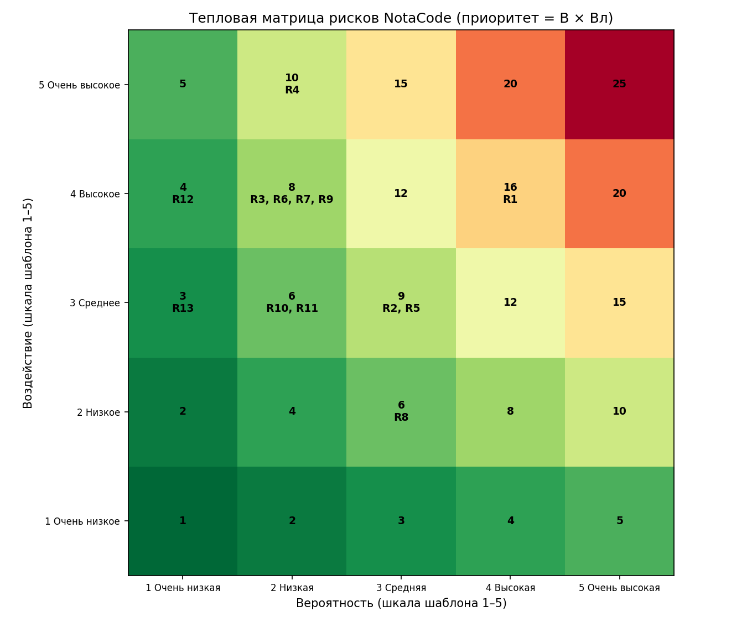

Рисунок 2.3 – Тепловая матрица «вероятность × воздействие»

2.6 Планирование реагирования на риски

Анализ выполнен в порядке убывания значимости риска: для каждого риска сопоставлены возможные потери и затраты на мероприятия. Стратегии и мероприятия приведены в таблице 2.3.

Таблица 2.3 – Стратегии и мероприятия реагирования
№ | H | Стратегия | Мероприятия
R1 | 0,56 | Снижение | Walking skeleton в S0, поэтапное подключение сервисов, перенос Could have в Post-MVP
R2 | 0,36 | Снижение | Лабораторная работа реализуется как компонент продукта (Gateway, Web IDE); дорожка Expedite с WIP = 1
R3 | 0,28 | Уклонение | Единый каталог нотаций в packages/contracts; генерация подсветки, шаблонов и промптов из каталога
R4 | 0,27 | Уклонение | Экранирование подписей в модели, санитизация SVG (DOMPurify), политика CSP
R5 | 0,25 | Снижение | TDD с первого спринта, чистое доменное ядро, моки портов, линтер-правило запрета комментариев
R6 | 0,24 | Снижение | Обоснование выбора в разделе 2.1, согласование в спринте S1; Gateway на Node.js закрывает требования ЛР1–ЛР8
R7 | 0,24 | Принятие | Буферный спринт S12, документация и ADR в репозитории, автоматизация рутинных задач
R9 | 0,21 | Передача | Резервный провайдер (Fly.io), локальный стенд docker compose для демонстрации
Продолжение таблицы 2.3
№ | H | Стратегия | Мероприятия
R8 | 0,2 | Снижение | Адаптеры нескольких провайдеров (Gemini, Groq, OpenRouter, Mistral), заглушка по умолчанию, локальный Ollama
R11 | 0,18 | Принятие | Запрос даты у руководителя в спринте S1, приоритизация MoSCoW, перенос Should have в Post-MVP
R12 | 0,16 | Уклонение | Секреты только на сервере (env, Vault), шифрование токенов AES-GCM, gitleaks в CI
R10 | 0,15 | Снижение | Кэш анализа в Redis по хэшу текста, раскладка elkjs в Web Worker, профилирование парсера
R13 | 0,12 | Уклонение | Политика обработки ПДн, согласие при регистрации, минимизация состава данных (e-mail, хэш пароля)

Распределение стратегий: снижение – 6, уклонение – 4, передача – 1, принятие – 2. Резервом для принятых рисков R7 и R11 служит буферный спринт S12.

2.7 Количественная оценка и мониторинг

Для оценки общего уровня риска выполнено моделирование методом Монте-Карло (10 000 прогонов, риски независимы). Математическое ожидание числа наступивших рисков равно ΣP = 4,9; распределение приведено на рисунке 2.4.

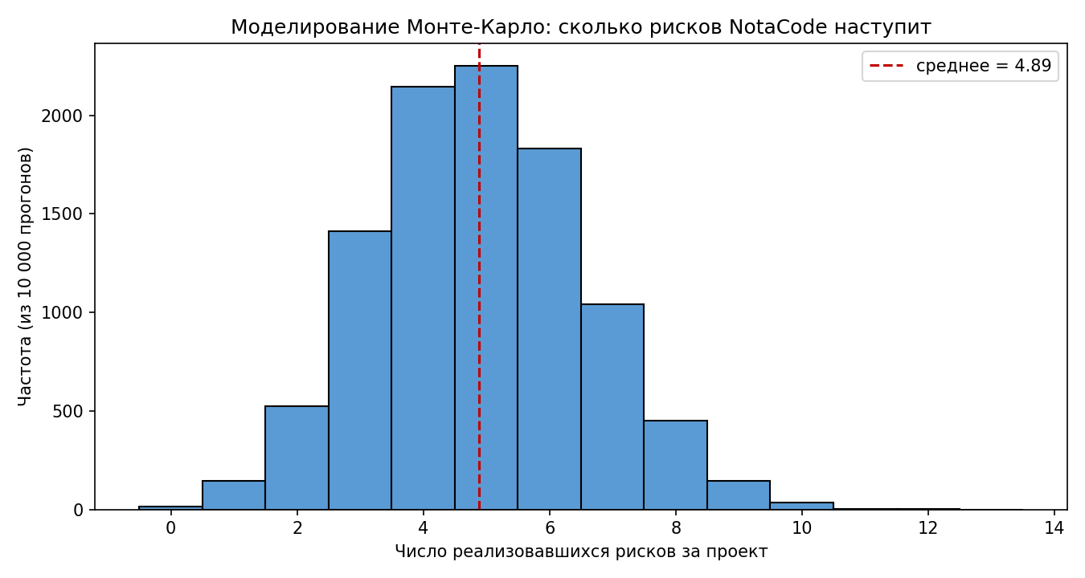

Рисунок 2.4 – Распределение числа наступивших рисков

Реестр рисков пересматривается на каждом Sprint Review: проверяется наступление триггеров, уточняются оценки P и I, фиксируются новые риски. Ранними индикаторами для рисков R1, R2 и R5 служат метрики потока: velocity, cycle time, WIP.

ВЫВОДЫ

Для проекта NotaCode идентифицировано 13 рисков шести категорий: планирование, организационные, технические, безопасность, внешние и правовые.
Качественная оценка выполнена в шаблоне «Карта рисков»: высокий приоритет имеет 1 риск, средний – 11, низкий – 1. Наиболее значимый риск R1 (H = 0,56) связан с объёмом распределённой архитектуры при одном исполнителе; он снижается поэтапным подключением сервисов и переносом требований Could have в Post-MVP.
Для каждого риска определены стратегия реагирования и мероприятия; преобладает стратегия снижения. Построена карта рисков, реестр включён в процедуру Sprint Review. Заполнение шаблона автоматизировано макросом VBA (приложение А).

СПИСОК ИСПОЛЬЗОВАННЫХ ИСТОЧНИКОВ

[1] Руководство к своду знаний по управлению проектами (Руководство PMBOK®). – 6-е изд. – Newtown Square : Project Management Institute, 2017.
[2] Кашникова, И. В. Управление проектами : лекционные материалы и методические указания к практическим занятиям / И. В. Кашникова. – Минск : ИИТ БГУИР, 2026.
[3] NotaCode : проектная документация [Электронный ресурс]. – Режим доступа : https://github.com/KsushaKhadzhinova/NotaCode.
[4] Boehm, B. W. Software Risk Management: Principles and Practices / B. W. Boehm // IEEE Software. – 1991. – Vol. 8, № 1. – P. 32–41.
[5] ДеМарко, Т. Вальсируя с медведями: управление рисками в проектах по разработке программного обеспечения / Т. ДеМарко, Т. Листер. – М. : p.m.Office, 2005.
[6] О защите персональных данных [Электронный ресурс] : Закон Респ. Беларусь от 7 мая 2021 г. № 99-З. – Режим доступа : https://pravo.by.

ПРИЛОЖЕНИЕ А
(обязательное)
Листинг макроса VBA заполнения реестра и карты рисков

Attribute VB_Name = "PZ3_NotaCode"
' =====================================================================
' ПЗ3. Реестр и карта рисков — NotaCode
' Файл-шаблон: "Карта рисков в Excel_с форматированием -26.xlsx"
'
' Как запустить:
' 1. Открыть шаблон, сохранить копию как .xlsm.
' 2. Alt+F11 -> File -> Import File... -> ПЗ3_NotaCode_Risks.bas (кодировка Windows-1251).
' 3. Alt+F8 -> PZ3_RunAll -> Выполнить.
'
' Что делает макрос:
' - "Таблица с рисками": название проекта (C1), 13 рисков в Таблица1
' (наименование, влияние, триггер, P, I, мероприятия), H = P*I — формула шаблона;
' столбец J «Приоритет» (пороги 0,505 и 0,14), столбец K «Стратегия»,
' условное форматирование H (красный/жёлтый/зелёный); удаляет образцы преподавателя (строки 41–68);
' - "Карта рисков": точечная диаграмма шаблона перенастраивается на 13 рисков,
' подписи точек R1…R13 берутся из столбца B;
' - новый лист "Ранжирование": риски по убыванию H;
' - новый лист "Тепловая матрица": 5x5 по шкалам шаблона 1–5 с номерами рисков.
' =====================================================================
Option Explicit

Private Const N As Long = 13
Private Const HIGH_T As Double = 0.505
Private Const LOW_T As Double = 0.14
Private Const PROJECT As String = "NotaCode — веб-IDE «diagram as code»"

Private rName(1 To N) As String, rImpact(1 To N) As String, rTrig(1 To N) As String
Private rP(1 To N) As Double, rI(1 To N) As Double, rStrat(1 To N) As String, rAct(1 To N) As String

Private Sub R(k As Long, nm As String, imp As String, trg As String, pp As Double, ii As Double, st As String, act As String)
rName(k) = nm: rImpact(k) = imp: rTrig(k) = trg: rP(k) = pp: rI(k) = ii: rStrat(k) = st: rAct(k) = act
End Sub

Private Sub LoadRisks()
R 1, "Объём распределённой архитектуры (7 сервисов) превышает ресурсы одного исполнителя", _
"Срыв MVP к 13.12.2026, неполная демонстрация на защите", "Velocity ниже плана два спринта подряд", 0.7, 0.8, "Снижение", _
"Walking skeleton в S0, поэтапное подключение сервисов, перенос Could have в Post-MVP"
R 2, "Вытеснение продуктовых задач лабораторными работами ч. 2 (8 ЛР, 4 ПЗ)", _
"Сдвиг спринтов продукта, накопление долга по MVP", "Лабораторная работа занимает более одного спринта", 0.6, 0.6, "Снижение", _
"ЛР реализуется как компонент продукта (Gateway, Web IDE); дорожка Expedite с WIP = 1"
R 3, "Расхождение грамматики DSL и профилей нотаций", _
"Ошибки HTTP 500, ложная валидация, несовместимые синтаксисы", "Падение контрактных тестов каталога нотаций", 0.4, 0.7, "Уклонение", _
"Единый каталог нотаций в packages/contracts; генерация подсветки, шаблонов и промптов из каталога"
R 4, "Хранимая XSS-уязвимость через подписи узлов в SVG", _
"Компрометация сессий пользователей, утечка данных", "Замечание аудита безопасности, срабатывание CSP", 0.3, 0.9, "Уклонение", _
"Экранирование подписей, санитизация SVG (DOMPurify), политика CSP"
R 5, "Требования 100 % покрытия и отсутствия комментариев замедляют разработку", _
"Рост трудоёмкости задач на 20–30 %", "Блокировка слияния конвейером CI более двух дней", 0.5, 0.5, "Снижение", _
"TDD с первого спринта, чистое доменное ядро, моки портов, линтер-правило запрета комментариев"
R 6, "Отказ в согласовании Python-сервисов при рекомендованном стеке Node.js", _
"Перенос Language и Workspace Service на Node.js, сдвиг MVP на 2–3 спринта", "Замечание руководителя по разделу 2.1 записки", 0.3, 0.8, "Снижение", _
"Обоснование выбора в разделе 2.1, согласование в спринте S1; Gateway на Node.js закрывает ЛР1–ЛР8"
R 7, "Перегрузка или болезнь единственного исполнителя", _
"Остановка всех работ проекта", "Невыполнение цели спринта по причинам вне проекта", 0.3, 0.8, "Принятие", _
"Буферный спринт S12, документация и ADR в репозитории, автоматизация рутинных задач"
R 8, "Изменение или отмена бесплатных лимитов LLM API", _
"AI-ассистент доступен только в режиме заглушки", "Ответы HTTP 429, отзыв ключа, закрытие сервиса", 0.5, 0.4, "Снижение", _
"Адаптеры нескольких провайдеров (Gemini, Groq, OpenRouter, Mistral), заглушка по умолчанию, Ollama"
R 9, "Изменение бесплатных тарифов хостинга (Render, Neon, CloudAMQP, Upstash)", _
"Недоступность демо-стенда на защите", "Уведомление провайдера, превышение лимита", 0.3, 0.7, "Передача", _
"Резервный провайдер (Fly.io), локальный стенд docker compose для демонстрации"
R 10, "Время Run превышает 300 мс для диаграммы из 200 узлов", _
"Невыполнение NFR производительности", "Результаты нагрузочного теста анализа", 0.3, 0.5, "Снижение", _
"Кэш анализа в Redis по хэшу текста, elkjs в Web Worker, профилирование парсера"
R 11, "Перенос даты защиты на более ранний срок", _
"Сокращение объёма MVP", "Объявление расписания защиты", 0.3, 0.6, "Принятие", _
"Запрос даты у руководителя в S1, приоритизация MoSCoW, перенос Should have в Post-MVP"
R 12, "Утечка API-ключей и OAuth-токенов", _
"Блокировка ключей, несанкционированные расходы, репутационный ущерб", "Срабатывание secret scanning GitHub", 0.2, 0.8, "Уклонение", _
"Секреты только на сервере, шифрование токенов AES-GCM, gitleaks в CI"
R 13, "Нарушение Закона РБ № 99-З при обработке персональных данных", _
"Штраф, проверка НЦЗПД", "Запуск регистрации без политики обработки ПДн", 0.2, 0.6, "Уклонение", _
"Политика обработки ПДн, согласие при регистрации, минимизация данных (e-mail, хэш пароля)"
End Sub

Private Function Level(h As Double) As String
If h >= HIGH_T Then
Level = "Высокий"
ElseIf h >= LOW_T Then
Level = "Средний"
Else
Level = "Низкий"
End If
End Function

Private Function GetSheet(nameS As String) As Worksheet
On Error Resume Next
Set GetSheet = ThisWorkbook.Worksheets(nameS)
On Error GoTo 0
If GetSheet Is Nothing Then
Set GetSheet = ThisWorkbook.Worksheets.Add(After:=ThisWorkbook.Worksheets(ThisWorkbook.Worksheets.Count))
GetSheet.Name = nameS
End If
End Function

Private Sub FillRiskTable()
Dim ws As Worksheet, lo As ListObject, k As Long, rr As Long, fc As FormatCondition
Set ws = ThisWorkbook.Worksheets("Таблица с рисками")
ws.Range("C1").Value = PROJECT
Set lo = ws.ListObjects(1)
' образцы преподавателя ниже таблицы шкал удаляются, шкалы (строки 27–34) сохраняются
ws.Range("A41:K68").Clear
lo.DataBodyRange.Columns(3).ClearContents
lo.DataBodyRange.Columns(4).ClearContents
lo.DataBodyRange.Columns(5).ClearContents
lo.DataBodyRange.Columns(6).ClearContents
lo.DataBodyRange.Columns(7).ClearContents
lo.DataBodyRange.Columns(9).ClearContents
For k = 1 To N
rr = lo.HeaderRowRange.Row + k
ws.Cells(rr, 1).Value = k
ws.Cells(rr, 3).Value = rName(k)
ws.Cells(rr, 4).Value = rImpact(k)
ws.Cells(rr, 5).Value = rTrig(k)
ws.Cells(rr, 6).Value = rP(k)
ws.Cells(rr, 7).Value = rI(k)
ws.Cells(rr, 9).Value = rStrat(k) & ": " & rAct(k)
Next k
' таблица сокращается до 13 строк: строки 17–23 освобождаются
lo.Resize ws.Range(lo.HeaderRowRange.Cells(1, 1), ws.Cells(lo.HeaderRowRange.Row + N, lo.HeaderRowRange.Column + 8))
ws.Range(ws.Cells(lo.HeaderRowRange.Row + N + 1, 1), ws.Cells(23, 9)).Clear
' дополнительные столбцы
ws.Cells(lo.HeaderRowRange.Row, 10).Value = "Приоритет"
ws.Cells(lo.HeaderRowRange.Row, 11).Value = "Стратегия"
For k = 1 To N
rr = lo.HeaderRowRange.Row + k
ws.Cells(rr, 10).FormulaR1C1 = "=IF(RC8>=" & Replace(CStr(HIGH_T), ",", ".") & ",""Высокий"",IF(RC8>=" & _
Replace(CStr(LOW_T), ",", ".") & ",""Средний"",""Низкий""))"
ws.Cells(rr, 11).Value = rStrat(k)
Next k
' пороги в служебных ячейках M1:M3 — условия форматирования не зависят от языка Excel
ws.Range("M1").Value = HIGH_T: ws.Range("M2").Value = LOW_T: ws.Range("M3").Value = HIGH_T - 0.0001
ws.Range("L1").Value = "Пороги:"
With ws.Range(ws.Cells(lo.HeaderRowRange.Row + 1, 8), ws.Cells(lo.HeaderRowRange.Row + N, 8))
.FormatConditions.Delete
Set fc = .FormatConditions.Add(xlCellValue, xlGreaterEqual, "=$M$1")
fc.Interior.Color = RGB(248, 203, 173)
Set fc = .FormatConditions.Add(xlCellValue, xlBetween, "=$M$2", "=$M$3")
fc.Interior.Color = RGB(255, 242, 204)
Set fc = .FormatConditions.Add(xlCellValue, xlLess, "=$M$2")
fc.Interior.Color = RGB(226, 239, 217)
End With
ws.Range(ws.Cells(lo.HeaderRowRange.Row, 10), ws.Cells(lo.HeaderRowRange.Row + N, 11)).Borders.LineStyle = xlContinuous
ws.Range(ws.Cells(lo.HeaderRowRange.Row, 10), ws.Cells(lo.HeaderRowRange.Row, 11)).Font.Bold = True
ws.Columns("J:K").ColumnWidth = 14
End Sub

Private Sub UpdateChart()
Dim ws As Worksheet, co As ChartObject, s As Series, k As Long, firstRow As Long, lastRow As Long
Dim src As Worksheet
Set src = ThisWorkbook.Worksheets("Таблица с рисками")
firstRow = src.ListObjects(1).HeaderRowRange.Row + 1
lastRow = firstRow + N - 1
Set ws = ThisWorkbook.Worksheets("Карта рисков")
ws.Range("K5:K9").ClearContents
If ws.ChartObjects.Count = 0 Then
Set co = ws.ChartObjects.Add(20, 40, 520, 420)
co.Chart.ChartType = xlXYScatter
co.Chart.SeriesCollection.NewSeries
End If
Set co = ws.ChartObjects(1)
Set s = co.Chart.SeriesCollection(1)
s.XValues = src.Range(src.Cells(firstRow, 6), src.Cells(lastRow, 6))
s.Values = src.Range(src.Cells(firstRow, 7), src.Cells(lastRow, 7))
s.Name = "Риски"
s.HasDataLabels = True
For k = 1 To N
s.Points(k).DataLabel.Text = "R" & k
Next k
With co.Chart
.HasTitle = True
.ChartTitle.Text = "Карта рисков для проекта " & PROJECT
.Axes(xlCategory).MinimumScale = 0: .Axes(xlCategory).MaximumScale = 1
.Axes(xlValue).MinimumScale = 0: .Axes(xlValue).MaximumScale = 1
.Axes(xlCategory).HasTitle = True
.Axes(xlCategory).AxisTitle.Text = "Оценка вероятности возникновения риска"
.Axes(xlValue).HasTitle = True
.Axes(xlValue).AxisTitle.Text = "Оценка силы воздействия риска"
End With
End Sub

Private Sub BuildRanking()
Dim ws As Worksheet, k As Long, j As Long, idx(1 To N) As Long, t As Long, h(1 To N) As Double
Set ws = GetSheet("Ранжирование")
ws.Cells.Clear
For k = 1 To N: idx(k) = k: h(k) = rP(k) * rI(k): Next k
For k = 1 To N - 1
For j = k + 1 To N
If h(idx(j)) > h(idx(k)) Then t = idx(k): idx(k) = idx(j): idx(j) = t
Next j
Next k
ws.Range("A1").Value = "Ранжирование рисков по H = P x I — " & PROJECT
ws.Range("A1").Font.Bold = True
ws.Range("A3:H3").Value = Array("Ранг", "№", "Риск", "P", "I", "H", "Приоритет", "Стратегия")
For k = 1 To N
ws.Cells(3 + k, 1).Value = k
ws.Cells(3 + k, 2).Value = "R" & idx(k)
ws.Cells(3 + k, 3).Value = rName(idx(k))
ws.Cells(3 + k, 4).Value = rP(idx(k))
ws.Cells(3 + k, 5).Value = rI(idx(k))
ws.Cells(3 + k, 6).FormulaR1C1 = "=RC4*RC5"
ws.Cells(3 + k, 7).Value = Level(h(idx(k)))
ws.Cells(3 + k, 8).Value = rStrat(idx(k))
Next k
ws.Range("A3:H3").Font.Bold = True
ws.Range("A3:H" & 3 + N).Borders.LineStyle = xlContinuous
ws.Cells(5 + N, 3).Value = "Высокий: H >= 0,505; средний: 0,14 <= H < 0,505; низкий: H < 0,14"
ws.Cells(6 + N, 3).Value = "Высокий — " & Application.WorksheetFunction.CountIf(ws.Range("G4:G" & 3 + N), "Высокий") & _
", средний — " & Application.WorksheetFunction.CountIf(ws.Range("G4:G" & 3 + N), "Средний") & _
", низкий — " & Application.WorksheetFunction.CountIf(ws.Range("G4:G" & 3 + N), "Низкий")
ws.Columns("C").ColumnWidth = 70
End Sub

Private Function To5(x As Double) As Long
To5 = CLng(Int(x * 5 + 0.5 + 0.000001))
If To5 < 1 Then To5 = 1
If To5 > 5 Then To5 = 5
End Function

Private Sub BuildHeatMatrix()
Dim ws As Worksheet, pp As Long, ii As Long, k As Long, txt As String, v As Long
Set ws = GetSheet("Тепловая матрица")
ws.Cells.Clear
ws.Range("A1").Value = "Тепловая матрица 5x5 (приоритет = вероятность x воздействие по шкалам шаблона 1–5)"
ws.Range("A1").Font.Bold = True
For pp = 1 To 5
ws.Cells(9, 2 + pp).Value = pp
For ii = 1 To 5
ws.Cells(9 - ii, 2).Value = ii
v = pp * ii
txt = CStr(v)
For k = 1 To N
If To5(rP(k)) = pp And To5(rI(k)) = ii Then txt = txt & vbLf & "R" & k
Next k
With ws.Cells(9 - ii, 2 + pp)
.Value = txt
.WrapText = True
.HorizontalAlignment = xlCenter
.VerticalAlignment = xlCenter
If v >= 15 Then
.Interior.Color = RGB(248, 105, 107)
ElseIf v >= 8 Then
.Interior.Color = RGB(255, 235, 132)
Else
.Interior.Color = RGB(99, 190, 123)
End If
End With
Next ii
Next pp
ws.Range("A4").Value = "Воздействие"
ws.Range("E10").Value = "Вероятность"
ws.Range("C4:G8").Borders.LineStyle = xlContinuous
ws.Rows("4:8").RowHeight = 48
ws.Columns("C:G").ColumnWidth = 14
End Sub

Public Sub PZ3_RunAll()
Application.ScreenUpdating = False
LoadRisks
FillRiskTable
Application.Calculate
UpdateChart
BuildRanking
BuildHeatMatrix
Application.ScreenUpdating = True
ThisWorkbook.Worksheets("Карта рисков").Activate
MsgBox "Готово: 13 рисков внесены, карта перестроена, созданы листы «Ранжирование» и «Тепловая матрица»." & vbCrLf & _
"Максимальный H = 0,56 (R1, высокий приоритет).", vbInformation, "ПЗ3 — NotaCode"
End Sub

